別紙：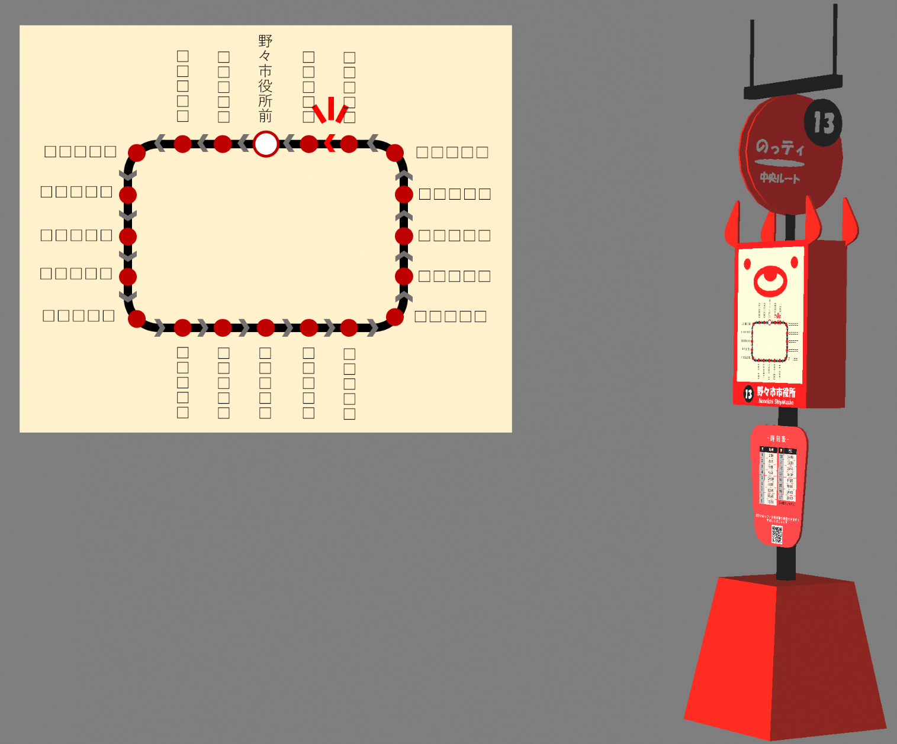バス停イメージ図

バスの現在位置に近い

部分のLEDが点灯

拡大

時刻表

LED表示付経路図

アンテナ